УДК 656.259.12:681.518.52:517.54

Возможности применения технологий искусственного интеллекта в задаче анализа состояния путевого участка на основании значения входного сопротивления

Соколов Максим Михайлович,
к.т.н., доцент, доцент кафедры «Автоматика и телемеханика» ФГБОУ ВО «Омский государственный университет путей сообщения»,
e-mail: sokolovmm@mail.ru,
Рыбина Людмила Андреевна,
преподаватель кафедры «Автоматика и телемеханика» ФГБОУ ВО «Омский государственный университет путей сообщения»,
e-mail: ludmila-rybina-cf@mail.ru

Аннотация: в работе показана возможность применения технологий искусственного интеллекта в задаче анализа состояния путевого участка. Средствами программирования Rython разработана и обучена искусственная нейронная сеть (ИНС) по структуре многослойного перцептрона, позволяющая определять местоположение подвижного состава на основании составляющих комплексного значения входного сопротивления рельсовой линии с учетом ее длины и параметров аппаратуры согласования. Обученная ИНС способна определять, с какой стороны относительно точки измерения находится подвижной состав, а также расстояние до его границы (головы или хвоста). Результаты, полученные в ходе работы, позволяют сделать вывод, что в условиях изменения внешних факторов погрешность определения координаты подвижного состава не превышает 100 м.
Ключевые слова: рельсовая линия, машинное обучение, местоположение подвижного состава, цифровая модель, рельсовая цепь.
The Potential of Applying Artificial Intelligence Technologies to Track Section Condition Analysis Based on Input Impedance

Maksim Sokolov,
PhD (Engineering), Associate Professor, Department of Automation and Telemechanics, Omsk State Transport University, e-mail: sokolovmm@mail.ru
Ludmila Rybina,
Lecturer, Department of Automation and Telemechanics, Omsk State Transport University, e-mail: ludmila-rybina-cf@mail.ru

Abstract: еhis paper demonstrates the potential of applying artificial intelligence technologies to track section condition analysis. Using Rython programming tools, an artificial neural network (ANN) with a multilayer perceptron structure was developed and trained. This network allows for determining the location of rolling stock based on the components of the complex value of the track line's input impedance, taking into account the matching equipment and its length. The trained ANN is capable of determining the direction of the rolling stock relative to the measurement point, as well as the distance to its boundary (head or tail). The results obtained during the study allow us to conclude that, under changing external factors, the error in determining the position of a rolling stock does not exceed 100 m.
Keywords: track line, machine learning, rolling stock location, digital model, track circuit

Информация о местоположении железнодорожной подвижной единицы является очень важной с точки зрения обеспечения безопасности движения поездов. При этом точность определения координаты подвижных единиц на железнодорожной линии прямо влияет на пропускную способность участка железной дороги при обеспечении безопасности движения поездов. В настоящее время в Российской Федерации и за рубежом нашли широкое применение системы определения местоположения подвижной единицы с точностью до одного контролируемого участка. Этим участком может быть рельсовая цепь, блок участок или межпостовой перегон. В качестве устройства получения информации о местоположении подвижных единиц может выступать как рельсовая цепь, так и точечные датчики. При этом дискретность определения местоположения подвижной единицы составляет от нескольких сотен метров до единиц и даже десятков километров.
В работах [1-2] показано, что критериями определения местоположения подвижной единицы могут выступать электрические параметры рельсовой линии в том числе значение входного сопротивления. В то же время эти параметры меняются в очень широком диапазоне, что усложняет процесс получения и обработки измерительной информации и требует учитывать все возможные сочетания в диапазонах изменения этих параметров. Дополнительно к этому стоит отметить, что существует большое количество конфигурации рельсовых цепей с точки зрения длины рельсовой линии и различной подключенной аппаратуры. Если задачу определения местоположения подвижной единицы или неисправности рельсовой линии решать отдельно для каждой возможной конфигурации и длины, то получится большое количество различных алгоритмических и технических средств решения этой задачи.
Для унификации алгоритмических и технических средств предлагается для определения местоположения подвижной единиц или неисправности на основании составляющих значений комплексного входного сопротивления применить технологии искусственного интеллекта, а именно машинное обучение [3].
Для обучения искусственной нейронной сети при помощи программы «Имитационная модель рельсовой цепи» [4] была сгенерирована обучающая выборка, содержащая значение активной и реактивной составляющей комплексного входного сопротивления в зависимости от длины рельсовой линии и различных местоположений подвижной единицы и неисправностей.
Для данной цели в среде программирования Spyder на языке Python с использованием типовых библиотек была реализована ИНС по структуре многослойного перцептрона.
Входной слой содержит три нейрона: активная (Re|Z_{ВХ}|) и реактивная (Im|Z_{ВХ}|) составляющие комплексного входного значения сопротивления и длина рельсовой линии (L_{РЛ}).
Первый скрытый слой содержит 64 нейрона, второй – 32 нейрона. Количество слоев определено эмпирическим путем.
Выходной слой содержит один нейрон (Х), который в непрерывном формате выдает значение от нуля до единицы соответствующее местонахождению подвижного состава и неисправности. Это значение преобразуется в координату (в метрах) в зависимости от длины и конфигурации рельсовой линии.
Структура ИНС приведена на рис. 1, при этом с целью уменьшения размера рисунка, количество нейронов в скрытых слоях уменьшено (до восьми и четырех, соответственно для первого и второго слоев).

Рис. 1. Структура ИНС

Для примера конфигурации размещения аппаратуры [2] по рис. 2 проведено обучение ИНС и получены соответствующие весовые коэффициенты.
Обучающая выборка формировалась при определенном (минимально-допустимом) значении сопротивления изоляции (1 Ом∙км).

Рис. 2. Схема конфигурации размещения аппаратуры

Для оценки корректности определения местоположения подвижной единицы при помощи тестовой выборки была проверена работа ИНС в различных ситуациях.
Тестовая выборка, с целью приближения к реальным условиям, формировалась для различных значений сопротивления изоляции отличающихся от значения сопротивления изоляции обучающей выборки.
В качестве примера рассмотрим результаты работы разработанной и обученной ИНС в задаче определения местоположения подвижной единицы для участка рельсовой линии длиной 1000 м (два плеча по 500 м), в середине которой определяется входное сопротивление с учетом подключенной аппаратуры (см. рис. 2). В качестве подключенной аппаратуры рассматривается трансформатор марки ПОБС и ограничивающее сопротивление. С целью разделения плеча нахождения подвижной единицы на разных концах моделируемого участка подключены разные реактивные элементы (Z_{НА} и Z_{НБ}).
На рис. 3 показаны результаты работы ИНС при изменении значения сопротивления изоляции на 20% (до значения 1,2 Ом∙км).
Пунктирной линией показана ордината (в километрах) подвижной единицы, для которой рассчитывалось входное сопротивление для обучающей выборки.
Сплошной линией показана ордината (в километрах), полученная ИНС по значению составляющих входного сопротивления.
Штрихпунктирной линией показана абсолютная погрешность в каждой точке.

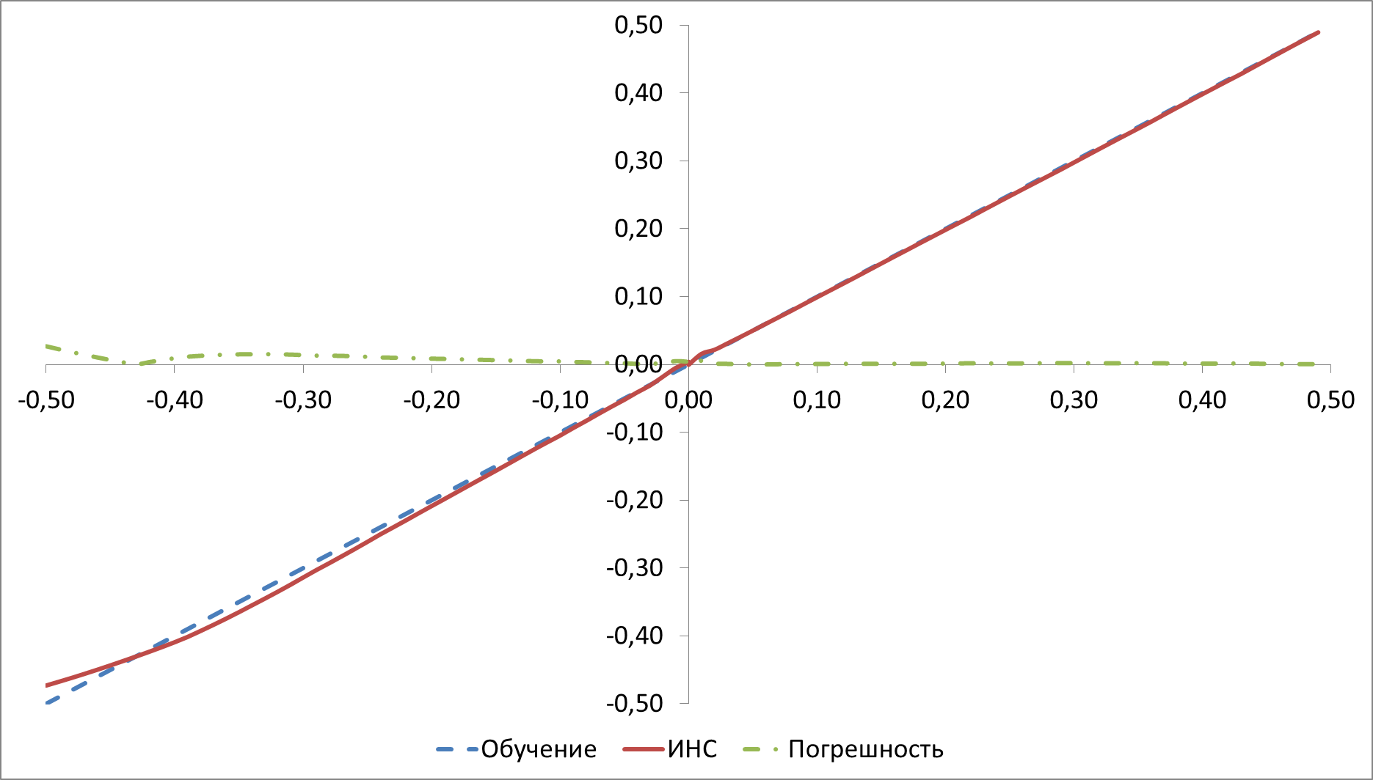
Рис. 3 Результаты работы ИНС при изменении значения сопротивления изоляции на 20% (1,2 Ом∙км)

Как видно из графика ИНС способна определять плечо, на котором находится подвижная единица и расстояние до нее.
Максимальная погрешность составила 26 метров при нахождении подвижной единицы в дальней точке левого плеча (плеча А).
На рис. 4 показаны результаты работы ИНС при изменении значения сопротивления изоляции на 50% (1,5 Ом∙км).

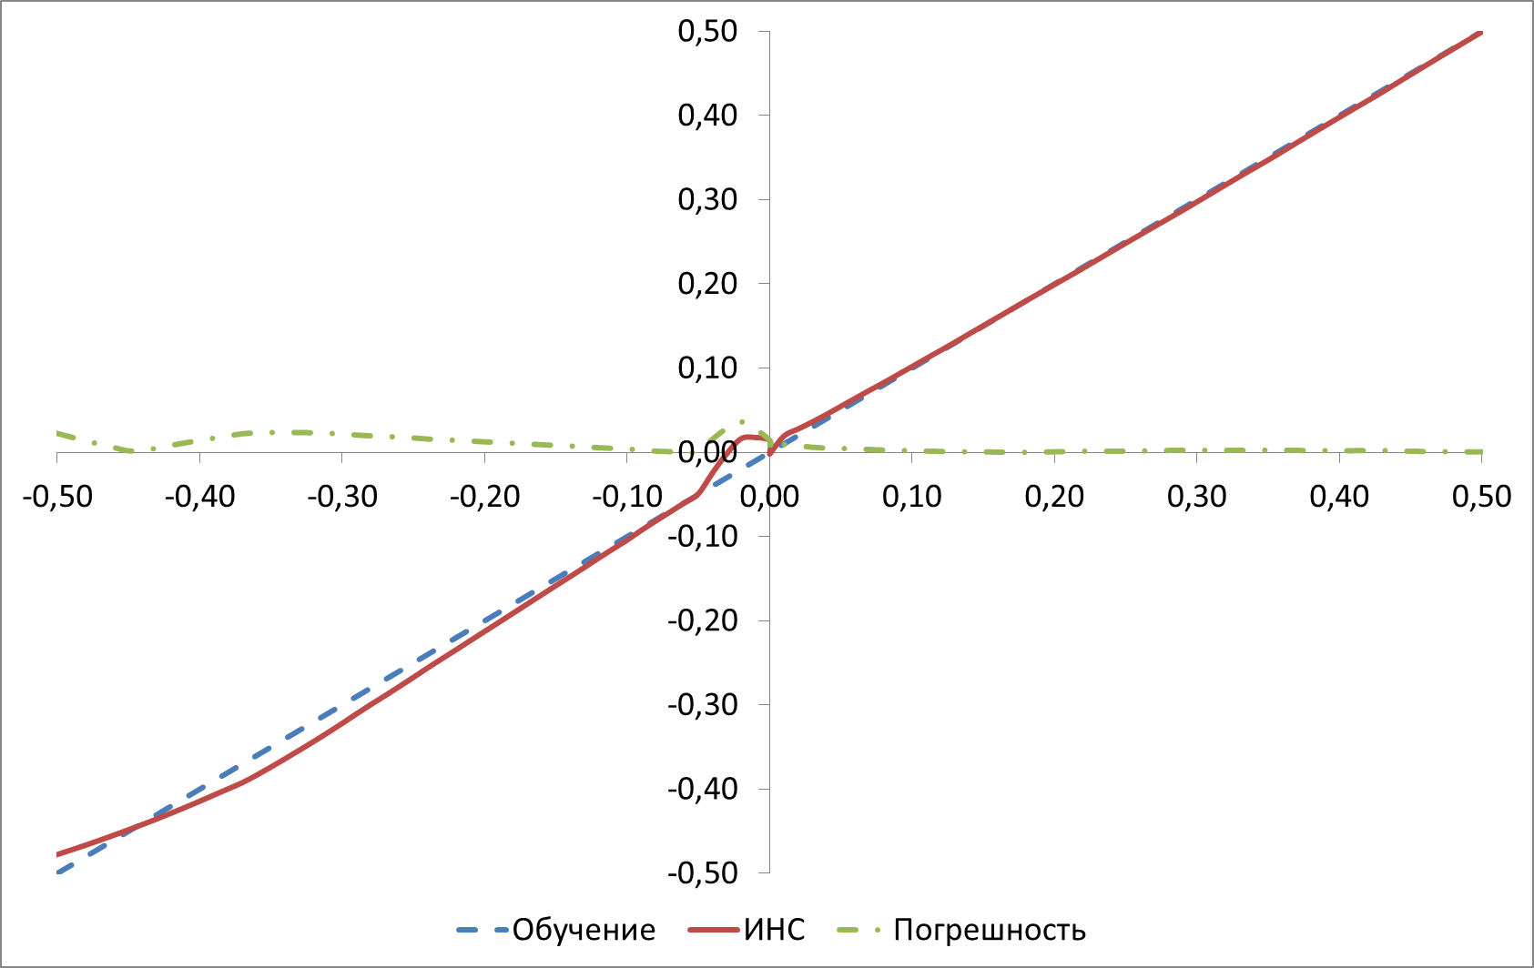

Рис. 4. Результаты работы ИНС при изменении значения сопротивления изоляции на 50% (1,5 Ом∙км)

В данном случае максимальная погрешность определения составила 36 метров.
На рис. 5 показаны результаты работы ИНС при изменении значения сопротивления изоляции на 900% (до значения 10 Ом∙км).
При заданных условиях максимальная погрешность определения составила 87 метров, при этом она возникает близко к точке подключения аппаратуры.
Представленные графики показывают, что в целом применение ИНС позволяет решить задачу определения местоположения подвижной единицы или неисправности на основании составляющих значений комплексного входного сопротивления в условиях изменения внешних условий.

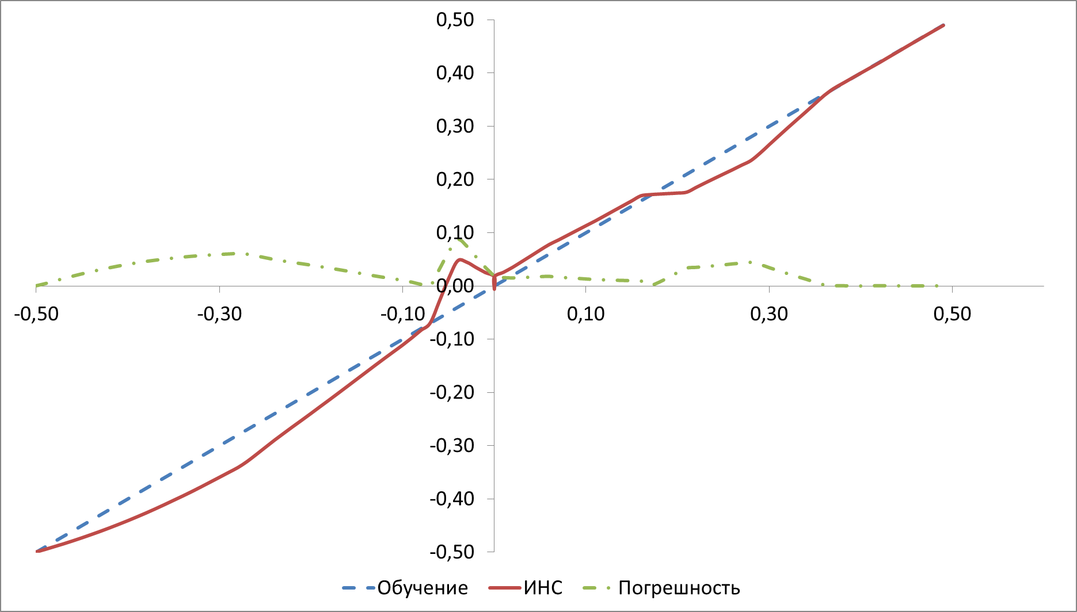
Рис. 5. Результаты работы ИНС при изменении значения сопротивления изоляции на 900% (10 Ом∙км)

Здесь следует отметить, что внешние условия (сопротивление изоляции) не могут измениться мгновенно, и графики показывают саму возможность ИНС подстраиваться под именующиеся условия.
Возникающая погрешность обусловлена именно степенью изменения этих условий и может быть существенно снижена путем учета текущего значения сопротивления изоляции рельсовой линии.
Результаты, полученные в ходе работы, позволяют сделать вывод, что даже в условиях значительного изменения внешних факторов погрешность определения координаты подвижного состава с применением ИНС не превышает 100 м.

Список использованной литературы

1 Hua, Xia & Zatar, Wael & Cheng, Xiangle & Chen, Gang & She, Yini & Xu, Xiaotian & Liao, Zhicheng. (2024). Modeling and Characterization of Complex Dynamical Properties of Railway Ballast. Applied Sciences. 14. 11224. 10.3390/app142311224.
2. M. Sokolov and A. Khodkevich, "On Modeling a Section of Railway Track for the Purpose of Analyzing Changes in the Value of Input Impedance," 2025 International Russian Smart Industry Conference (SmartIndustryCon), Sochi, Russian Federation, 2025, pp. 450-454,
doi: 10.1109/SmartIndustryCon65166.2025.10986123.
3. Гудфеллоу, Я. Глубокое обучение / Я. Гудфеллоу, И. Бенджио, А. Курвилль ; перевод А. А. Слинкин. 2-е изд. — Москва : ДМК Пресс, 2018. 652 c. ISBN 978-5-97060-618-6.
4. Свидетельство о государственной регистрации программы для ЭВМ № 2025667760 Российская Федерация. Имитационная модель рельсовой цепи : заявл. 15.04.2025 : опубл. 09.07.2025 / М. М. Соколов, А. Г. Ходкевич, Д. А. Елизаров, А. И. Давыдов ; заявитель Федеральное государственное бюджетное образовательное учреждение высшего образования «Омский государственный университет путей сообщения».

